1.在models下新建Article.cs
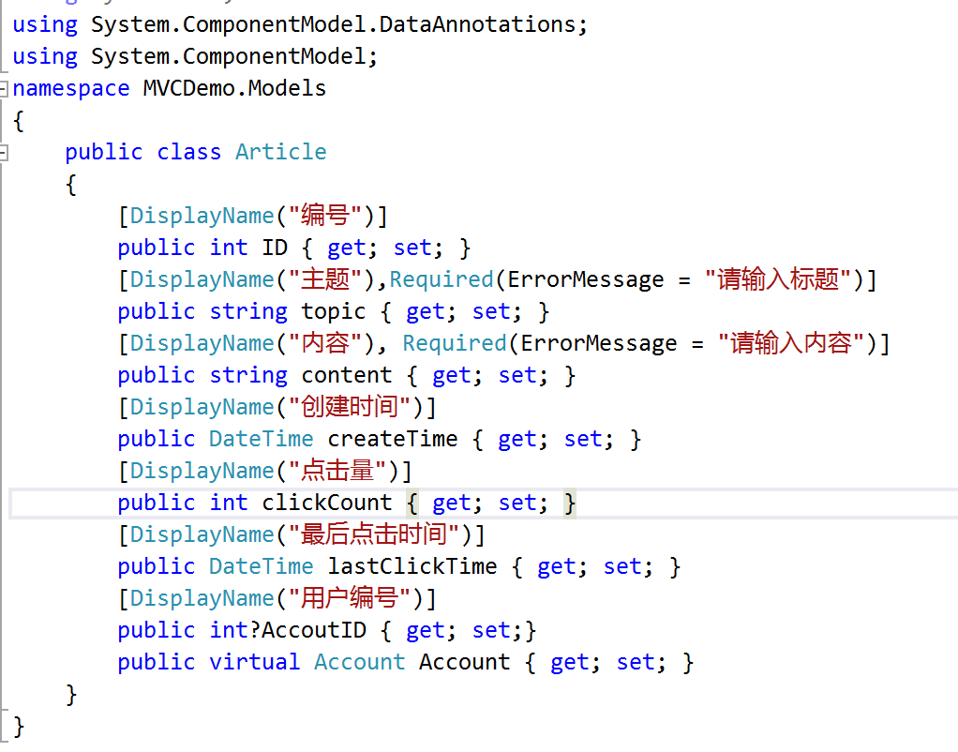

2.改造Account.cs
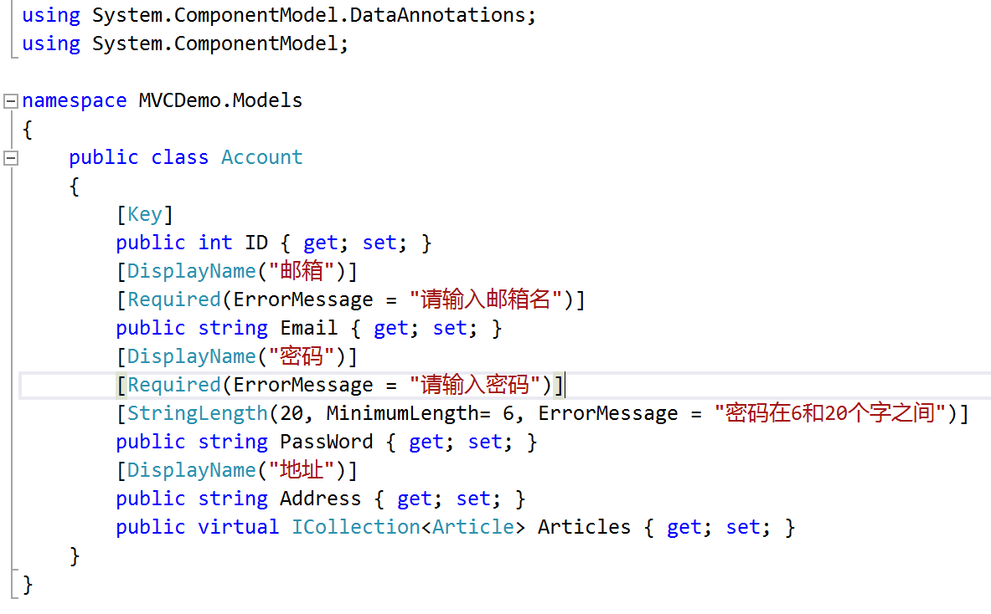
3.在controller下新建控制器Article

- 增加两action--限定需要登录才能打开
[Authorize]
public ActionResult Add()
{
return View();
}
[HttpPost]
public ActionResult Add(Models.Article art)
{
return View();
}

4.下载百度的编辑器ueditor插件
http://ueditor.baidu.com/website/download.html
(1)把文件包放到项目根目录下。
(2)修改umeditor.config.Js中的路径为插件文件夹在项目中的路径
window.UMEDITOR_HOME_URL = "/Ueditor/";//修改本处 路径

(3)根据需要自行修改imageUp.Ashx中的图片文件上传路径
string pathbase = "/upload/";
(4)uploader.Cs类的属性【生成操作】由【编译】改为【内容】。

5.为第一个Add增加view(视图)---Add.cshtml

- 增加ueditor需要的js和css引用
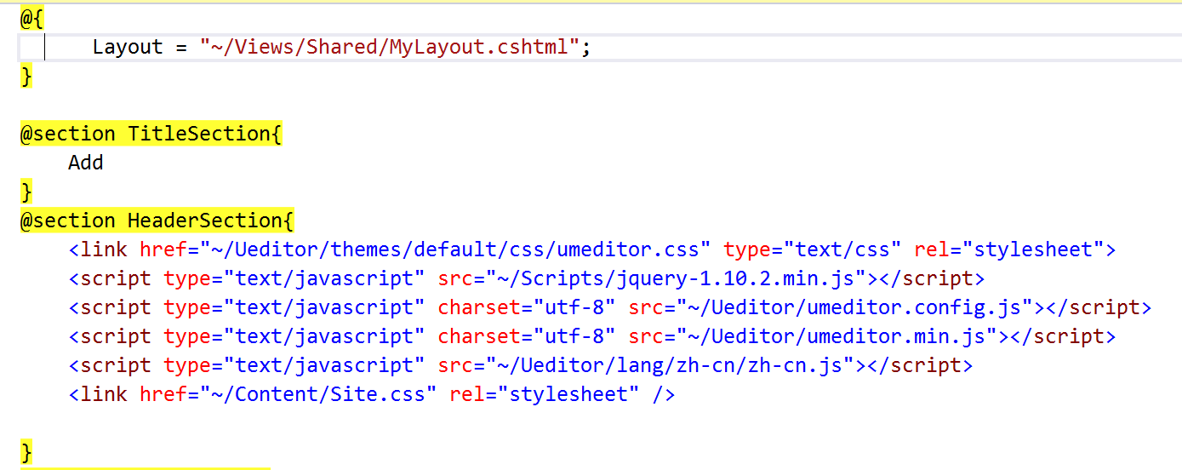
- 实例化编辑器
- 增加表单、标题输入框、提交按钮等。ContentBody内容如下：
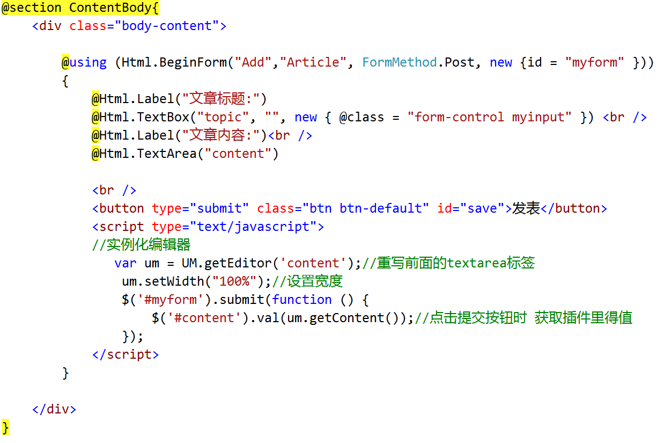

- 改造accountcontroller
1）Logout()里加上 Session["UserID"] = null;//新增
2）Login里新增 Session["UserID"] = acc.First().ID;//新增
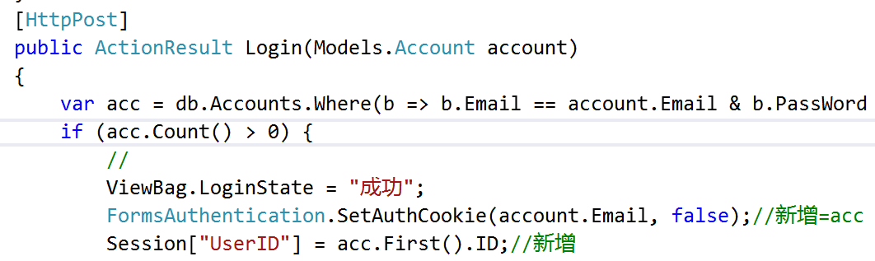

EF查询参考资料：
http://www.cnblogs.com/liyanwei/p/d9f9b690e71b14bcaf765a92b442e8e9.html

（5）打开dal下的AccountContext
增加字段： public DbSet<MVCDemo.Models.Article> Articles { get; set; }
- 打开ArticleController
增加字段：private DAL.AccountContext db = new DAL.AccountContext();
- 编写ArticleController--add方法
